Tydzień 11, część 6. Mat w 1 posunięciu. – 4 –
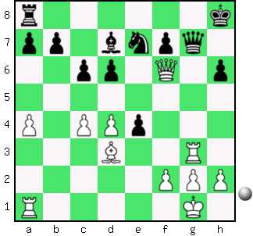  Zadanie 345 1X | 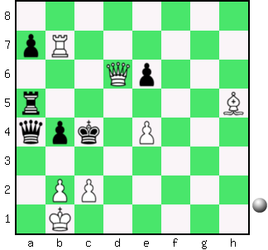 Zadanie 346 1X | Zadanie 349  1.He7-g7X  Zadanie 350  1.Hh7:f7X  SzachyDzieciom.pl
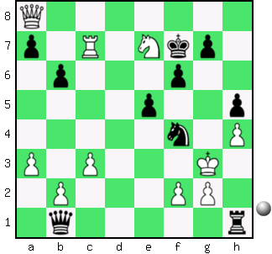  Zadanie 347 1X | 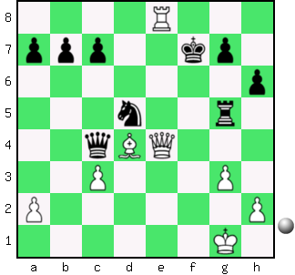 Zadanie 348 1X | Zadanie 351  1.Ha3:e7X  Zadanie 352  1.Hf2:f7X  SzachyDzieciom.pl
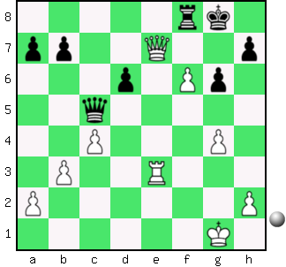  Zadanie 349 1X | 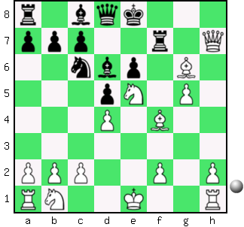 Zadanie 350 1X | Zadanie 345  1.Hf6:g7X  Zadanie 346  1.Gh5-e2X  SzachyDzieciom.pl
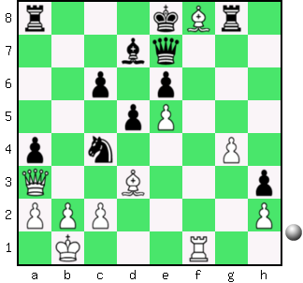  Zadanie 351 1X | 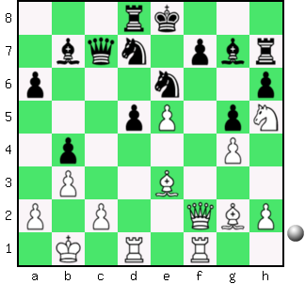 Zadanie 352 1X | Zadanie 347  1.Ha8-g8X  Zadanie 348  1.He4-e6X  SzachyDzieciom.pl
Tydzień 11. Kurs interaktywny SzachyDzieciom.pl. Mat w 1 posunięciu. – 4 –
Tydzień 11, część 6. Mat w 1 posunięciu. – 1 –
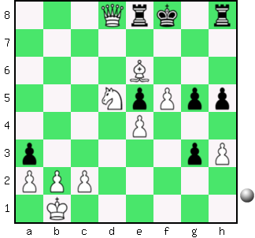  Zadanie 321 1X | 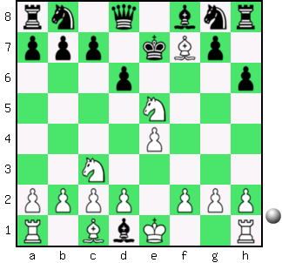 Zadanie 322 1X | Zadanie 325  1.Hh7-f7X  Zadanie 326  1.Wh8-a8X  SzachyDzieciom.pl
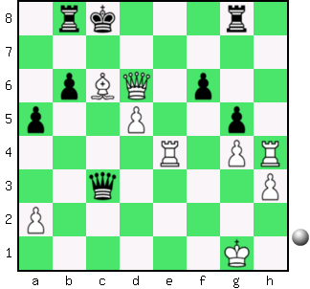  Zadanie 323 1X | 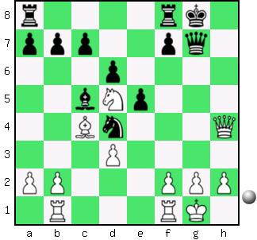 Zadanie 324 1X | Zadanie 327  1.Hf3-f7X  Zadanie 328  1.Hg3:g6X  SzachyDzieciom.pl
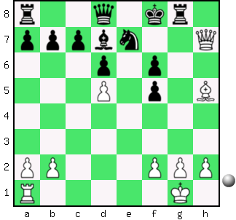  Zadanie 325 1X | 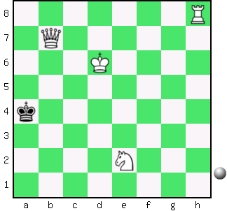 Zadanie 326 1X | Zadanie 321  1.Hd8-f6X  Zadanie 322  1.Sc3-d5X  SzachyDzieciom.pl
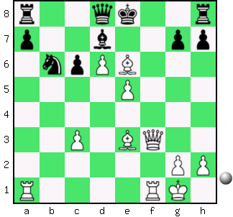  Zadanie 327 1X | 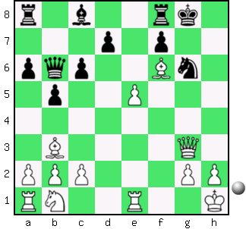 Zadanie 328 1X | Zadanie 323  1.Hd6-d7X  Zadanie 324  1.Sd5-e7X  SzachyDzieciom.pl
Tydzień 11. Kurs interaktywny SzachyDzieciom.pl. Mat w 1 posunięciu. – 1 –

